PONTIFÍCIA UNIVERSIDADE CATÓLICA DE CAMPINAS

CENTRO DE CIÊNCIAS EXATAS, AMBIENTAIS E DE TECNOLOGIAS

FACULDADE DE ENGENHARIA DE COMPUTAÇÃO

RAÍ AVANCINI FRANCO

Sistema de controle de Consultório Psicológico

CAMPINAS
2013
RAÍ AVANCINI FRANCO

Sistema de controle de consultório psicológico

Monografia de Trabalho de Conclusão de Curso apresentada como exigência da disciplina Projeto Final II, ministrada no Curso de Engenharia de Computação do Centro de Ciências Exatas, Ambientais e de Tecnologias da Pontifícia Universidade Católica de Campinas.

Orientador: Prof. Dr. Carlos Miguel Tobar Toledo

Coorientador: Luis Henrique Torres de Souza

PUC-CAMPINAS
2013
Pontifícia Universidade Católica de Campinas
Centro de Ciências Exatas, Ambientais e de Tecnologias
Faculdade de Engenharia de Computação

FRANCO, Raí Avancini
Sistema de controle de consultório psicológico

Monografia de Trabalho de Conclusão de Curso
Graduação em Engenharia de Computação

BANCA EXAMINADORA

Presidente e Orientador Prof. Dr. Carlos Miguel Tobar Toledo

1º Examinador Prof. Dr. Fernando Ernesto Kintschner

Campinas, <data da defesa> de 2013.
À minha mãe, Tânia Regina Avancini Franco,
Pelo incentivo e carinho durante o curso.

Ao meu pai, Francisco Carlos Franco,
Pelo apoio e carinho durante o processo de formação.

À minha namorada, Ananda Passaglia Soares,
Pelo apoio e compreensão em momentos difíceis.

AGRADECIMENTOS

Ao Prof. Dr. Carlos Miguel Tobar Toledo,
Por sua orientação no Trabalho de Conclusão de Curso descrito nesta monografia e, acima de tudo, por seu empenho em meu crescimento profissional e pessoal.

Ao Sr. Luis Henrique Torres de Souza,
Por aceitar ser o coorientador do Trabalho de Conclusão de Curso descrito nesta monografia, colaborar para o desenvolvimento do mesmo e se mostrar presente em todos os momentos de necessidade.

À Sra. Tânia Regina Avancini Franco,
Por aceitar ser a cliente do artefato produzido no Trabalho de Conclusão de Curso descrito nesta monografia e por sua disponibilidade para perguntas e sugestões.

“Nobody is gonna hit as hard as life. But it ain't about how hard you hit. It's about how hard you can get hit and keep moving forward. How much you can take and keep moving forward. That's how winning is done!”

Sylvester Stallone
(1946-)
RESUMO

FRANCO, Raí Avancini. Sistema de Controle de Consultório Psicológico. 2013. 63p. Trabalho de Conclusão de Curso (Graduação em Engenharia de Computação) – Pontifícia Universidade Católica de Campinas, Centro de Ciências Exatas, Ambientais e de Tecnologias, Faculdade de Engenharia de Computação, Campinas, 2013.
Nesta monografia relata-se um Trabalho de Conclusão de Curso (TCC) em que foi desenvolvido um sistema de software desktop, chamado Sistema de Controle de Consultório Psicológico (SCCP). O objetivo do TCC foi diminuir o tempo gasto na recuperação das informações dos pacientes. Para o desenvolvimento do sistema foi usado o método incremental e várias ferramentas, entre elas JavaMail e JCalendar. O protocolo SSL é usado na comunicação entre os elementos para garantir a segurança das informações enviadas. Foi utilizado o Hibernate para o acesso ao banco de dados MySQL e para realizar o mapeamento das entidades. O sistema possui um serviço Web para ações como envio de mensagens de e-mail e cadastramento de contatos telefônicos. Ele permite acesso às informações a partir do uso de uma aplicação para dispositivos móveis que possuem o sistema operacional Android. Também possui módulos de gerenciamento de funcionários, de pagamentos, de backup e agenda de consultas, além de disponibilizar a exibição de prontuários. Por meio de um algoritmo de inteligência artificial, é possível remarcar consultas automaticamente considerando as preferências de dias e horários dos pacientes cadastrados. Ao final do último incremento, foi realizada uma avaliação que consistiu na busca por informações de dez pacientes, primeiramente sem o uso do SCCP e em seguida com o uso do sistema, anotando-se os tempos gastos em cada operação. Analisando-se os resultados, pôde-se constatar que o SCCP proporcionou uma redução de 91,07% do tempo de busca, atingindo o objetivo proposto.
Palavras-chave: Gerenciamento de consultório psicológico. Gerenciamento de pacientes. Acesso por dispositivo móvel.
ABSTRACT

FRANCO, Raí Avancini. Psychology Office Control System. 2013. 63p. Capstone Project (Computer Engineering Undergraduate) – Pontifícia Universidade Católica de Campinas, Centro de Ciências Exatas, Ambientais e de Tecnologias, Faculdade de Engenharia de Computação, Campinas, 2013.
This monograph describes a Capstone Project (CP) in which a desktop software system, named Psychology Office Control System (SCCP). The CP goal was to decrease the time spent in retrieving patients’ information. The development of the system was carried out using the incremental methodology and many tools, including JavaMail and JCalendar. The SSL protocol is used for the communication among the elements to guarantee the security of sent information. Hibernate was used to access the MySQL database and to perform the entities mapping. The system has a Web service for actions such as sending e-mail messages and recording of telephone contacts. It also provides access to information through the use of an application for mobile devices that have the Android operating system. There are also modules for employee, payment and backup management, appointment schedule, and patient record viewing. An artificial intelligence algorithm makes it possible to automatically reschedule appointments according to patients’ preferences of days and hours registered in the system. At the end of the last increment, an evaluation was performed, which consisted in searching for the information of ten patients, first without using SCCP and then using it, the time spent on each operation being recorded. The analysis of the results showed that SCCP provided a 91.07% reduction in the search time, which means it has reached its goal.
Descriptors: Psychology office management. Patients’ management. Mobile device access.
LISTA DE FIGURAS

Figura 1. Metodologia incremental 19
Figura 2. Diagrama de arquitetura 20
Figura 3. Tela de acesso ao SCCP. 27
Figura 4. Tela Inicial do SCCP 28
Figura 5. Tela de gerenciamento de pacientes 29
Figura 6. Tela de anotações de uma consulta 31
Figura 7. Tela de configuração de horário. 32
Figura 8. Tela de configuração do módulo Remarcar Consultas 33
Figura 9. Tela de gerenciamento de pagamentos 34
Figura 10. Tela de configuração de recibo 36
Figura 11. Tela de envio de mensagens de e-mail. 37
Figura 12. Tela de configuração de conta e lembretes de e-mail 38
Figura 13. Tela de login da aplicação Android 39
Figura 14. Tela inicial da aplicação Android 40
Figura 15. Informações do paciente. 41
Figura 16. Menu de contexto com opções de funcionalidades. 42
Figura 17. Tela de gerenciamento de cópias de backup. 43
Figura 18. Tela de exibição de prontuários. 45
Figura 19. Tela de inicial do SCCP para funcionários com acesso parcial. 46

LISTA DE TABELAS

Tabela 1. Tempo gasto na recuperação de informações dos pacientes ..........................47

LISTA DE QUADROS

Quadro 1. Comparação entre o SCCP e sistemas semelhantes .....................................18

LISTA DE ABREVIATURAS E SIGLAS

ABNT = Associação Brasileira de Normas Técnicas
ADT = Android Development Tools
API = Application Programming Interface
CP = Capstone Project
FTPS = File Transfer Protocol over Secure Sockets Layer
GCM = Google Cloud Messaging
HTTP = Hypertext Transfer Protocol
IDE = Integrated Development Environment
JDK = Java Development Kit
MER = Modelo Entidade-Relacionamento
PUC-Campinas = Pontifícia Universidade Católica de Campinas
SCCP = Sistema de Controle de Consultório Psicológico
SMTP = Simple Mail Transfer Protocol
SQL = Structured Query Language
SSL = Secure Sockets Layer
TCC = Trabalho de Conclusão de Curso
UML = Unified Modeling Language
Web = World Wide Web
SUMÁRIO

1 INTRODUÇÃO .....................................14
1.1 Problemas e Objetivo 14
1.2 Proposta de Artefato 14
1.3 Estado do Desenvolvimento 15
1.4 Organização da Monografia 16

2 Desenvolvimento .....................................18
2.1 Método....... 18
2.2 Arquitetura.. 19
2.3 Ferramentas e Tecnologias Utilizadas 21
2.3.1 Eclipse Juno Service Release 1 21
2.3.2 Java SE Development Kit Versão 7 Update 13 21
2.3.3 Tortoise SVN Versão 1.7.11 22
2.3.4 MySQL Versão 5.5.30 22
2.3.5 Hibernate Versão 4.0.1 22
2.3.6 Android Versão 2.2 23
2.3.7 Android Development Tools (ADT) 23
2.3.8 JavaMail Versão 1.4.7 23
2.3.9 Cobian Backup Versão 11 23
2.3.10 Apache Tomcat Versão 7.0.39 24
2.3.11 HttpClient Versão 4.2.5 24
2.3.12 Commons Net Versão 3.3 24
2.3.13 JCalendar Versão 1.4 25
2.3.14 iText Versão 5.4.3 25
2.3.15 Google Cloud Messaging 25
2.3.16 Dropbox Versão 2.0.22 25
2.3.17 Portacle Versão 1.7 26

3 Funcionalidades .....................................27
3.1 Acesso ao Sistema 27
3.2 Gerenciar Pacientes 28
3.3 Gerenciar Funcionários 30
3.4 Gerenciar Consultas 30
3.4.1 Agendamento de Consultas 30
3.4.2 Anotações 30
3.4.3 Desmarcação de Consultas 31
3.4.4 Indisponibilização e Disponibilização de Horários 32
3.4.5 Configurar Horário 32
3.5 Remarcar Consultas 33
3.6 Gerenciar Pagamentos 34
3.6.1 Salvar Pagamento 35
3.6.2 Remover Pagamento 35
3.6.3 Configurar Recibo 35
3.6.4 Gerar Recibo 36
3.7 Gerenciar Contatos 36
3.8 Enviar Mensagens de E-Mail 37
3.8.1 Configurar Conta 38
3.8.2 Lembretes de Consulta 38
3.9 Gerenciar Agenda Remotamente e Gerenciar Comunicação Android 39
3.10 Gerenciar Backup 42
3.11 Exibir Prontuário 44
3.12 Multiperfil 45

4 Avaliação e Validação .....................................47
4.1 Avaliação... 47
4.2 Validação... 48

5 Conclusão .....................................51
5.1 Aspectos de Inovação e Aprimoramento 52
5.2 Qualidade de Software 53
5.3 Dificuldades Encontradas 55
5.4 Complexidade 56
5.5 Melhorias Futuras 57

referências .....................................59

APÊNDICES .....................................61
Apêndice A – Diagrama de Atividades do Módulo Gerenciar Pacientes 61
Apêndice B – Pseudocódigo do Algoritmo de Backtracking 62
Apêndice C – Diagrama de Atividades do Algoritmo de Backtracking 63

1 INTRODUÇÃO
Em um consultório psicológico, localizado em uma pequena cidade no estado de São Paulo, trabalham duas pessoas, uma psicóloga e sua secretária, que são responsáveis por gerenciar o local, realizando tarefas como: cadastro de pacientes, agendamento de consultas, gerenciamento de pagamentos, entre outras.
Atualmente, as informações sobre os pacientes são armazenadas em fichas de papel e breves descrições das consultas feitas em um caderno.

1.1 Problemas e Objetivo
Uma grande quantidade de pacientes implica muitos dados, que precisam ser armazenados e constantemente recuperados.
No referido consultório, todas as fichas de pacientes foram cadastradas manualmente pela psicóloga ou pela secretária e armazenadas em um fichário. Devido à grande quantidade desses itens, a busca por informações nas fichas demanda muito tempo.
Em cada consulta são armazenadas informações sobre o comportamento e o tratamento do paciente.
Muitas vezes a psicóloga não possui os dados necessários, sendo eles as anotações do tratamento que está sendo realizado para certo cliente, e precisa buscá-los para dar continuidade ao mesmo.
Assim, o objetivo do Trabalho de Conclusão de Curso (TCC) descrito nesta monografia é a redução do tempo gasto pela psicóloga na recuperação das informações dos pacientes.

1.2 Proposta de Artefato
A proposta de solução foi o desenvolvimento de um artefato, chamado Sistema de Controle de Consultório Psicológico (SCCP).
As pessoas envolvidas no TCC foram:
- O autor desta monografia – aluno do curso de Engenharia de Computação da Pontifícia Universidade Católica de Campinas.O elemento deve aparecer logo após o parágrafo que contém a sua primeira citação, se possível.
- O cliente – uma psicóloga que administra um consultório, localizado em uma pequena cidade no estado de São Paulo.
- O coorientador – profissional formado na área de Engenharia de Computação.
- O orientador – professor das disciplinas Projeto Final I e II do curso em que o aluno se encontra.

1.3 Estado do Desenvolvimento
Considerando que profissões da área da saúde requerem armazenamento e manipulação de grande quantidade de informações, são comuns os softwares voltados para esse setor. Entretanto, esses sistemas não são específicos para os objetivos de cada consultório.
O SCCP é uma aplicação desenvolvida para funcionar em um desktop, com alguns serviços que utilizam a Internet. Foi escolhido esse tipo de aplicação por apresentar um desempenho melhor, uma vez que não necessita de conexões com a Internet para executar suas principais funcionalidades e pelo fato de o consultório em questão ser de pequeno porte.
A fim de estabelecer parâmetros de comparação com o SCCP, foram consultados três artigos que descrevem sistemas similares:
- The application of mobile computing and technology to health care services (HAMEED, 2003) – relata as vantagens do uso de aplicações mobile para o auxílio de profissionais da área da saúde;
- A clinical information system reduces medication errors in paediatric intensive care (WARRICK et al., 2011) – propõe a redução de erros médicos por meio do uso de um sistema para o auxílio de pediatras;
- Health Care Informatics (SIAU, 2003) – aborda o uso de aplicações Web, mobile e sistemas corporativos para o auxílio dos profissionais da área da saúde e de seus pacientes.
No Quadro 1 é mostrado um comparativo entre o SCCP e os sistemas descritos nos artigos pesquisados.

Quadro 1. Comparação entre o SCCP e sistemas semelhantes.
Características | HAMEED, 2003 | WARRICK, et al. 2011 | SIAU, 2003 | SCCP
Informações dos pacientes armazenadas em registros eletrônicos | Sim | Sim | Sim | Sim
Acesso às informações do sistema através de dispositivos móveis | Sim | Não | Não | Sim
Transmissão remota de dados para um sistema central | Sim | Não | Sim | Sim
Envio de mensagens de e-mail aos pacientes | Não | Não | Sim | Sim
Backup dos dados do sistema | Sim | Sim | Sim | Sim
Consultas automaticamente remarcadas considerando preferências do paciente | Não | Não | Não | Sim
Uso de criptografia para a transmissão de dados | Não | Não | Não | Sim
Geração automática de receitas | Não | Sim | Não | Não
Sistema Web para o profissional e o paciente | Não | Não | Sim | Não

1.4 Organização da Monografia
Para melhor entendimento, esta monografia está organizada da seguinte forma:
- O Capítulo 2, Desenvolvimento, detalha a metodologia utilizada para o desenvolvimento do SCCP, a arquitetura da solução, e as ferramentas e tecnologias utilizadas;
- O Capítulo 3, Funcionalidades, descreve todas as funcionalidades do SCCP, ou seja, todas as opções de interação com o usuário;
- O Capítulo 4, Avaliação e Validação, apresenta o plano de avaliação e o resultado da validação, focada no objetivo proposto;
- O Capítulo 5, Conclusão, delineia os aspectos de inovação e aprimoramento, a análise de qualidade, as dificuldades encontradas durante o processo de desenvolvimento do SCCP, o grau de complexidade do artefato e sugestões de trabalhos futuros.

2 Desenvolvimento
Neste capítulo são apresentados o método de desenvolvimento adotada, a arquitetura do sistema e as ferramentas utilizadas.

2.1 Método
Para o desenvolvimento do SCCP foi utilizada o método de desenvolvimento incremental (SOMMERVILLE, 2005), que possui as seguintes fases:
- Definir esboço dos requisitos - fase em que são definidas as necessidades e um esboço do sistema a ser desenvolvido;
- Atribuir requisitos aos incrementos - fase de separação das necessidades anteriormente definidas em incrementos;
- Projetar arquitetura do sistema – fase em que, por meio do diagrama de arquitetura, são apresentadas as funcionalidades, diagramas UML e ferramentas utilizadas no desenvolvimento do sistema;
- Desenvolver incremento do sistema - fase de desenvolvimento de um incremento;
- Validar incremento - fase de realização de testes e, se preciso, correções no incremento desenvolvido;
- Integrar incremento - fase em que se faz a integração do incremento testado com os outros já existentes;
- Validar sistema - fase de aprovação pelo cliente do incremento integrado.
Ao final da fase 7, como pode ser observado na Figura 2, o procedimento repete a fase 4, até que todos os incrementos planejados estejam completos.
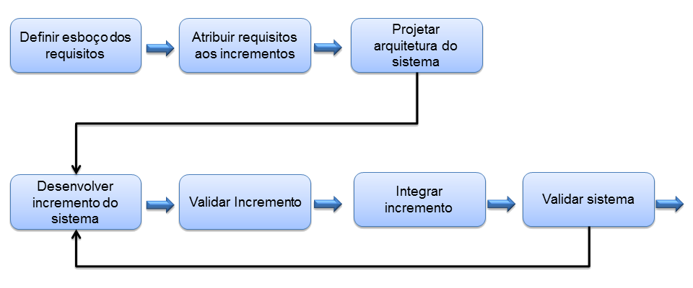 Figura 1. Metodologia incremental (SOMMERVILLE, 2005) adaptada.

O método mostrou-se muito rápido para o desenvolvimento do sistema. O fato de requisitar diversas reuniões com o cliente facilitou o entendimento dos requisitos solicitados e, como cada incremento necessitava ser validado pelo cliente, as sugestões do mesmo, como a desativação de cadastros de pacientes no lugar da remoção dos mesmos, foram consideradas, o que contribuiu para a qualidade do sistema.

2.2 Arquitetura
Na Figura 1, pode-se observar a presença de um servidor de e-mail, um banco de dados MySQL local e outro localizado em uma máquina remota, que possui ainda um servidor FTPS, responsável por enviar e receber as cópias de backup do SCCP, um serviço Web Apache Tomcat (APACHE..., 2013a), que engloba os módulos de gerenciamento de contatos, envio de mensagens de e-mail e comunicação com o cliente Android (GOOGLE, 2012a), e o próprio cliente Android, representado pelo módulo Gerenciar Agenda Remotamente, o qual permite o acesso às informações do SCCP a partir de um dispositivo móvel.
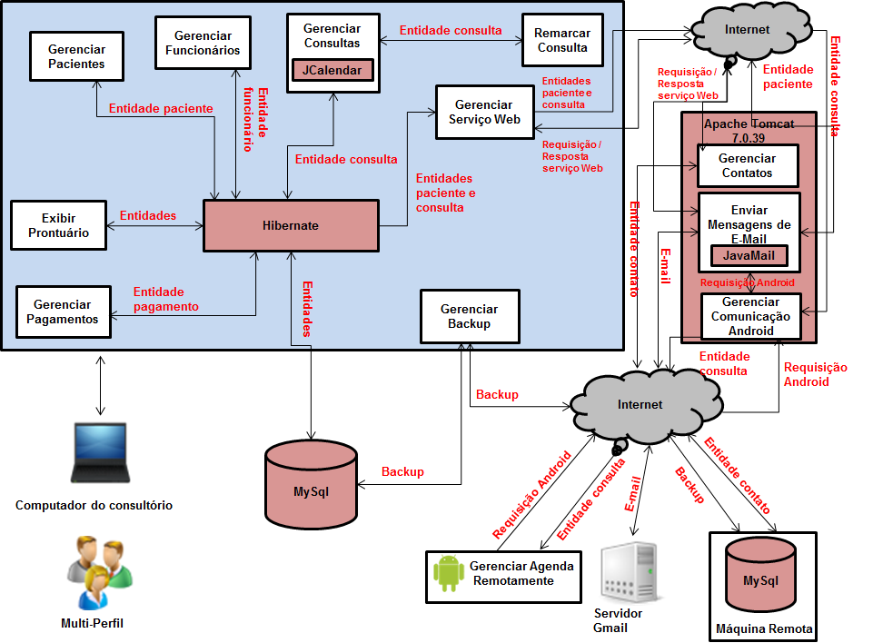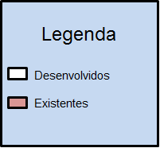
Figura 2. Diagrama de arquitetura.

Também é possível verificar os módulos de gestão dos pacientes, funcionários, consultas, pagamentos, prontuários e geração de cópias de backup. Além desses, ainda podem ser visualizados o Hibernate, responsável pela comunicação com o banco de dados, o recurso Multiperfil, responsável por permitir o acesso de diferentes tipos de pessoas, e também o módulo responsável pelo uso do algoritmo de backtracking (BRASSARD, 1996) para a remarcação de consultas automaticamente, chamado Remarcar Consulta.
O módulo Gerenciar Serviço Web torna possível a comunicação entre o sistema e o serviço Web.

2.3 Ferramentas e Tecnologias Utilizadas
Para o desenvolvimento do SCCP foram utilizadas diversas ferramentas e tecnologias. Como nenhuma delas necessita de licença, o seu uso não implicou em custo algum.

2.3.1 Eclipse Juno Service Release 1
O Eclipse (ECLIPSE FOUNDATION, 2013) é um Integrated Development Enviroment (IDE) gratuito destinado principalmente para o desenvolvimento de software em Java.
Sua escolha se deve à familiaridade do autor com essa ferramenta e ao fato de possuir vários plug-ins que facilitam o desenvolvimento em geral, como, por exemplo, o WindowBuilder, que, através de uma interface do IDE com uma lista de elementos gráficos, permite montar interfaces para qualquer sistema Java usando drag-and-drop, com geração automática do código. O WindowBuilder foi utilizado na construção de todas a interface gráfica do sistema desktop.

2.3.2 Java SE Development Kit Versão 7 Update 13
O JDK (ORACLE, 2013b) é um kit de desenvolvimento Java, ou seja, um conjunto de utilitários que permitem criar sistemas de software para a plataforma Java. Contém todo o ambiente necessário para a criação e execução de aplicações Java.
Essa linguagem foi escolhida para o desenvolvimento de todo o SCCP por ser conhecida do autor e pelo grande número de pessoas que a utilizam, que torna mais fácil encontrar materiais de auxílio a respeito das dificuldades que foram encontradas durante o processo.

2.3.3 Tortoise SVN Versão 1.7.11
Tortoise SVN (THE TORTOISESVN TEAM, 2013) é um cliente Windows para o sistema de controle Apache Subversion (APACHE..., 2013d). Gerencia arquivos e diretórios ao longo do tempo. Os arquivos são armazenados em um repositório central muito semelhante a um servidor de arquivos comum, exceto por armazenar todas as mudanças feitas em seus arquivos e diretórtios. Isso permite que seus usuários recuperem versões antigas de seus arquivos e examinem o que foi modificado, como e quando.
A partir desse sistema, foi criado um repositório local. Sua principal função foi o armazenamento de todo o histórico de desenvolvimento dos arquivos, códigos-fonte e documentos referentes ao SCCP, desde o primeiro envio até a última versão.
A frequência de envio das alterações foi feita segundo o modelo de desenvolvimento usado no SCCP, qual seja, o modelo incremental. Dessa forma, as alterações só foram enviadas ao término de cada incremento, o que garantiu que a estabilidade das alterações no momento do envio.

2.3.4 MySQL Versão 5.5.30
O MySQL (ORACLE, 2013c) foi o banco de dados relacional utilizado para armazenar todas as informações do SCCP.
Sua escolha deve-se à sua facilidade de uso e por ser open source e bem documentado.

2.3.5 Hibernate Versão 4.0.1
O Hibernate (JBOSS, 2013) é um framework para o mapeamento objeto-relacional escrito na linguagem Java. Esse framework facilita o mapeamento dos atributos entre uma base tradicional de dados relacionais e o modelo objeto de uma aplicação.
Foi escolhido por permitir a reutilização de código ao se realizar a persistência dos dados e também por tornar a manutenção da aplicação mais simples, uma vez que não é necessária a utilização de consultas com a linguagem Structured Query Language (SQL).

2.3.6 Android Versão 2.2
Android é um sistema operacional para dispositivos móveis. Sob esse sistema, foi desenvolvida uma aplicação que se comunica com o SCCP através da Internet e obtém informações nele armazenadas.

2.3.7 Android Development Tools (ADT)
ADT (GOOGLE, 2013b) é um plug-in desenvolvido para o IDE do Eclipse que estende sua capacidade para proporcionar um ambiente voltado para o desenvolvimento de aplicativos Android.
Foi utilizado por possibilitar o desenvolvimento do aplicativo Android no mesmo IDE do SCCP.

2.3.8 JavaMail Versão 1.4.7
JavaMail (ORACLE, 2013a) é uma Application Programming Interface (API) independente de plataforma e protocolo, usada para realizar o envio de mensagens de e-mail a partir de sistemas desenvolvidos em Java através do Simple Mail Transfer Procol (SMTP).
Essa API foi utilizada para que fosse possível o envio de mensagens de e-mail aos pacientes.

2.3.9 Cobian Backup Versão 11
O Cobian Backup (COBIAN, 2012) é uma ferramenta de controle de cópias de backup. Foi utilizada durante o desenvolvimento do TCC descrito nesta monografia a fim de permitir o agendamento de rotinas de backup regulares.
Era salvo o conjunto de todos os arquivos, o que é chamado de backup completo, em todas as segundas-feiras. Nas quartas e sextas-feiras um backup diferencial era gerado, ou seja, apenas os arquivos que tinham sido modificados desde o último backup completo eram salvos.
As cópias de backup geradas foram salvos em um pen drive, para possibilitar um fácil acesso às mesmas em caso de falta de conexão com a Internet, e em uma conta do Dropbox (DROPBOX, 2013) para que, em caso de algum dano no computador ou outros eventos que resultassem na perda dos arquivos originais, eles pudessem ser recuperados.
Por ser um serviço de armazenamento remoto de arquivos, o Dropbox permite que as cópias de backup sejam acessadas a partir de qualquer dispositivo conectado à Internet.

2.3.10 Apache Tomcat Versão 7.0.39
O Apache Tomcat é um software livre que provê um servidor Web utilizando o Hypertext Transfer Protocol (HTTP) desenvolvido em Java.

2.3.11 HttpClient Versão 4.2.5
O HttpClient (APACHE..., 2013b) é uma interface para um cliente HTTP que engloba um conjunto de objetos necessários para fazer requisições HTTP. Foi utilizado para realizar a comunicação entre o sistema desktop e o serviço Web, e entre a aplicação Android e o serviço Web.

2.3.12 Commons Net Versão 3.3
A biblioteca Commons Net (APACHE..., 2013c) contém a API FTPSClient, que foi usada para permitir o envio de um arquivo de backup gerado pelo sistema desktop para uma máquina remota utilizando o protocolo FTPS.

2.3.13 JCalendar Versão 1.4
JCalendar (TOEDTER, 2013) é um calendário em Java com uma interface que possibilita ao usuário escolher uma data específica. Foi utilizado na agenda do sistema desktop para a inserção e remoção de consultas.

2.3.14 iText Versão 5.4.3
iText (ITEXT SOFTWARE CORPORATION, 2013) é uma biblioteca open source que permite a criação e manipulação de arquivos em Portable Document Format (PDF) em Java. Foi utilizada para gerar recibos dos pagamentos realizados no consultório psicológico.

2.3.15 Google Cloud Messaging
O Google Cloud Messaging (GCM) (GOOGLE, 2013c) é um serviço gratuito que realiza o envio de dados de um servidor para aplicativos Android, podendo enviar uma mensagem a diversos clientes ao mesmo tempo. Através desse recurso é possível, por exemplo, notificar os usuários de um aplicativo sobre uma nova atualização ou até mesmo enviar uma mensagem que será tratada como comando e, ao ser interpretada pelo aplicativo, realizará determinada ação no dispositivo Android.
O serviço foi escolhido para possibilitar o envio de push notifications para a aplicação Android quando ocorrer uma atualização na agenda de consultas encontrada no sistema desktop.

2.3.16 Dropbox Versão 2.0.22
O Dropbox é um serviço de armazenagem de dados na nuvem, que eventualmente foi utilizado pelo desenvolvedor para armazenar a documentação do TCC e o código fonte do SCCP, para utilização em qualquer lugar com acesso à Web.
Foi escolhido também para ser usado como servidor de armazenamento das cópias de backup do TCC.

2.3.17 Portacle Versão 1.7
Portecle (PORTECLE, 2013) é uma aplicação que tem a finalidade de criar, administrar e examinar chaves criptográficas, certificados, requisições de certificados e outros elementos do gênero.
A ferramenta foi utilizada para a criação dos certificados necessários para o uso do Secure Sockets Layer (SSL) no SCCP.
3 Funcionalidades
Neste capítulo são apresentadas as funcionalidades existentes no SCCP.

3.1 Acesso ao Sistema
Quando o sistema é iniciado, é exibida a tela de login (Figura 3), que contém os campos de usuário e senha para preenchimento. Caso as informações digitadas sejam validadas no banco de dados, é permitido o acesso do usuário ao sistema.

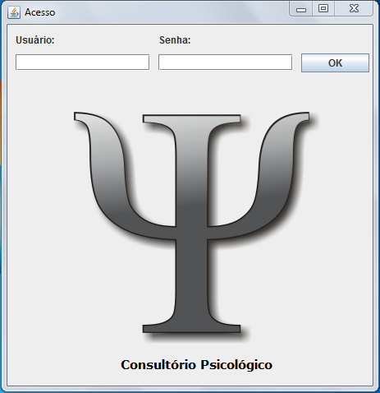
Figura 3. Tela de acesso ao SCCP.

Se a operação for bem-sucedida, o SCCP identificará o perfil de acesso relacionado com o usuário fornecido e as telas às quais esse perfil tem acesso. Após essa identificação, a tela inicial do sistema (Figura 4) é exibida.
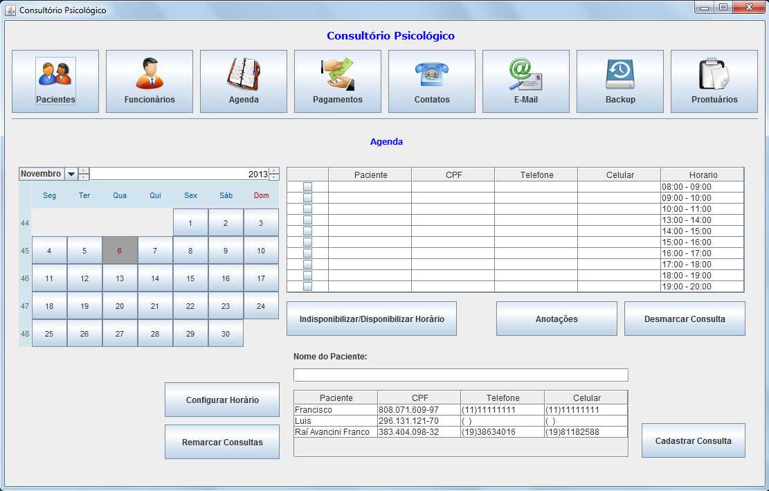Figura 4. Tela Inicial do SCCP.

Na parte superior da tela é exibido um menu com as opções acessíveis no sistema, que são apresentadas de acordo com o perfil do usuário logado. Cada opção é representada por um botão, que, ao ser clicado, exibe na parte restante da tela a interface referente à opção selecionada.

3.2 Gerenciar Pacientes
No módulo Gerenciar Pacientes, é possível inserir, remover, buscar e alterar o cadastro de um paciente no SCCP. A tela relacionada ao módulo exibe uma lista de todos os pacientes cadastrados no SCCP com algumas de suas informações, como mostra a Figura 5.
Para facilitar a busca por pacientes, um filtro relacionado ao nome do paciente foi disponibilizado na tela. Quando o filtro estiver em branco, os nomes de todos os pacientes serão exibidos na busca; quando o filtro estiver preenchido, apenas os nomes dos pacientes que atenderem ao conteúdo digitado serão mostrados.
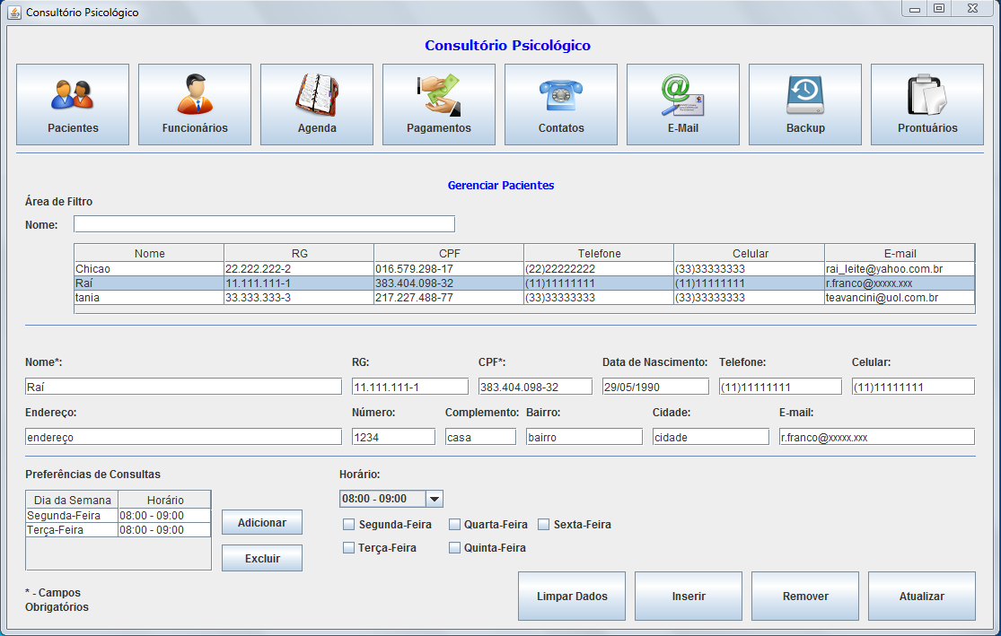Figura 5. Tela de gerenciamento de pacientes.

Para inserir o cadastro de um novo paciente, as informações Nome e CPF devem obrigatoriamente ser preenchidas. Após o preenchimento destas e das informações opcionais desejadas, deve-se clicar no botão Inserir.
Para atualizar as informações de um paciente cadastrado, é necessário selecionar o paciente desejado na lista, para que os campos de cadastro sejam automaticamente preenchidos com seus respectivos dados, modificar as informações desejadas e clicar no botão Atualizar.
Caso se deseje remover o cadastro de um paciente, é necessário apenas selecionar o paciente desejado na lista e clicar no botão Remover. O cadastro não será realmente removido do banco de dados do sistema, apenas será considerado como um cadastro inativo, o que possibilita a busca de prontuários de pacientes que foram removidos (Seção 3.11).
Existe também o botão Limpar Dados, que deixa em branco todo o conteúdo existente nos campos de preenchimento da tela.
No Apêndice A é mostrado um diagrama de atividades referente à funcionalidade do módulo.

3.3 Gerenciar Funcionários
O módulo Gerenciar Funcionários é responsável por manter o controle de cada pessoa que utiliza o sistema, sendo possível inserir, remover, buscar e alterar o cadastro de um funcionário no SCCP. Quando a tela relacionada ao módulo é exibida, encontra-se uma lista de funcionários cadastrados e suas informações.
As funcionalidades de inserção, busca, alteração e remoção de cadastros são semelhantes às funcionalidades do módulo Gerenciar Pacientes.

3.4 Gerenciar Consultas
No módulo Gerenciar Consultas, é possível realizar a inserção, busca, alteração e remoção das informações sobre o agendamento das consultas. Para a implementação da agenda de consultas foi utilizada a biblioteca JCalendar.

3.4.1 Agendamento de Consultas
Para realizar o agendamento de uma consulta, primeiramente se deve entrar na tela Agenda de Consultas (Figura 4), que é acionada através do botão Agenda no painel superior. Em seguida, basta selecionar um ou mais horários disponíveis entre os existentes, selecionar um dos pacientes na lista encontrada na parte inferior direita da tela e clicar no botão Cadastrar Consulta.
Não é permitido o agendamento de consultas em datas anteriores àquela em que ocorre o agendamento. Caso as datas sejam iguais, o horário será levado em consideração.

3.4.2 Anotações
Cada consulta pode ser vinculada a uma anotação por dia. Essa anotação pode ser utilizada pelo(a) profissional para guardar informações importantes sobre o tratamento e comportamento do paciente. Caso existam duas consultas de um mesmo paciente no mesmo dia, as duas compartilharão a anotação.
Para salvar uma anotação, deve-se selecionar um horário da agenda que contenha uma consulta agendada e clicar no botão Anotações. Será então exibida ao usuário uma nova tela (Figura 6).

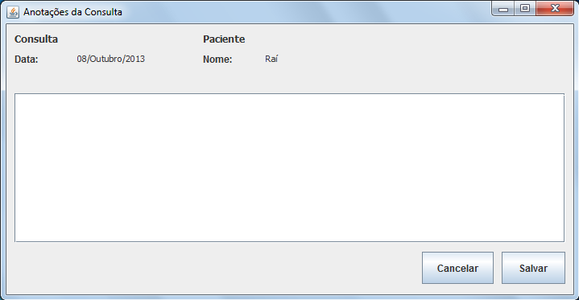 Figura 6. Tela de anotações de uma consulta.

Após isso, a anotação deve ser escrita na área de texto da tela e o botão Salvar deve ser clicado para finalizar a operação.

3.4.3 Desmarcação de Consultas
Para desmarcar uma consulta, é necessário apenas selecionar o(s) horário(s) em que se encontra(m) a(s) consulta(s) desejada(s) e em seguida clicar no botão Desmarcar Consulta, localizado abaixo da tabela de horários, à direita.
Será exibida uma tela que pergunta ao usuário se deseja enviar uma mensagem de e-mail aos pacientes que tiveram sua consulta desmarcada para avisá-los. Caso o usuário responda sim, uma mensagem predefinida será automaticamente enviada ao endereço de e-mail dos pacientes cadastrados no sistema (caso estes realmente possuam um).

3.4.4 Indisponibilização e Disponibilização de Horários
Para indisponibilizar um ou mais horários, deve-se apenas selecionar os horários desejados na tabela e clicar no botão Indisponibilizar/Disponibilizar Horário. Caso exista uma consulta marcada em um dos horários selecionados, a mesma deve ser desmarcada previamente para que o processo seja bem-sucedido.
Para disponibilizar os horários anteriormente indisponibilizados, é preciso selecioná-los na tabela e clicar novamente o botão “Indisponibilizar/Disponibilizar Horário”.

3.4.5 Configurar Horário
Para configurar o horário apresentado na agenda, deve-se clicar no botão Configurar Horário, após o que uma tela de configuração será exibida, como mostra a Figura 7.

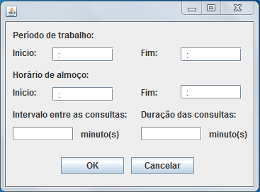
Figura 7. Tela de configuração de horário.

Preenchendo-se todos os campos e clicando-se no botão OK, um novo horário será exibido na agenda a partir do dia da configuração, ou seja, datas anteriores continuarão com o horário antigo.

3.5 Remarcar Consultas
O módulo Remarcar Consultas consiste em, através do algoritmo de backtracking, cujo pseudocódigo se encontra no Apêndice B, encontrar novos dias e horários para consultas que o usuário selecionar. São consideradas as preferências de dias e horários cadastrados de cada paciente que teve sua consulta selecionada.
Para utilizar essa funcionalidade, basta selecionar as consultas que se deseja remarcar e clicar no botão Remarcar Consultas, encontrado na parte inferior da tela de Agenda de Consultas, à esquerda, como se pode observar na Figura 4.
Quando o botão for clicado, uma tela aparecerá solicitando ao usuário uma faixa de datas na qual as consultas devem ser remarcadas, como mostra a Figura 8.

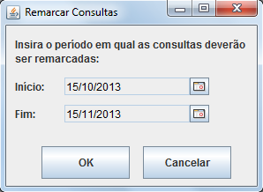
Figura 8. Tela de configuração do módulo Remarcar Consultas.

Os botões com os pequenos ícones devem ser clicados para que seja exibido o calendário que permite a escolha das datas. Após as informações requisitadas serem preenchidas, o botão OK deve ser clicado. Caso seja possível encaixar todas as consultas desmarcadas durante o período indicado e seguindo as preferências de dias e horários do paciente, as consultas serão remarcadas e uma nova tela será mostrada indicando quais foram as mudanças; caso contrário, um aviso será exibido ao usuário informando-o de que não foi possível realizar a operação e que ela deverá ser feita manualmente.

3.6 Gerenciar Pagamentos
O módulo Gerenciar Pagamentos apresenta o histórico de pagamentos realizados pelos pacientes e, como pode ser observado na Figura 9, conta com duas tabelas de pagamentos: a primeira, na parte superior da tela, mostra as consultas que ainda não foram pagas e a segunda, na parte inferior, mostra o cadastro dos pagamentos realizados.

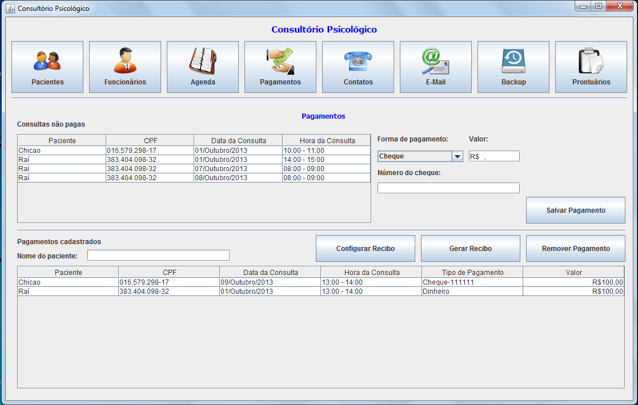 Figura 9. Tela de gerenciamento de pagamentos.

A tabela de consultas não pagas é automaticamente atualizada à medida que ocorrem mudanças na agenda. Caso uma consulta seja marcada, a tabela é atualizada, inserindo uma nova linha relacionada à tal consulta. O mesmo funciona para a desmarcação de consultas, que resulta na remoção de uma linha na tabela.
A tabela de pagamentos cadastrados conta com um filtro de resultados que se baseia no nome do paciente inserido para auxílio nas buscas.
O módulo é responsável por todas as operações relativas a pagamentos de consultas realizados no consultório.

3.6.1 Salvar Pagamento
Para salvar um pagamento realizado, é necessário selecionar a consulta correspondente na tabela de consultas não pagas e preencher as informações: Forma de Pagamento, Valor e Número do cheque, caso esta seja a forma de pagamento escolhida. Após o preenchimento, deve-se clicar no botão Salvar Pagamento.

3.6.2 Remover Pagamento
Caso se deseje remover um pagamento cadastrado por possuir dados incorretos, deve-se apenas selecionar o pagamento em questão na tabela de pagamentos cadastrados e clicar no botão Remover Pagamento.
A edição dos dados referentes a um pagamento já realizado, ou seja, que se encontra na tabela de pagamentos cadastrados, não é permitida, visando a intergridade dos mesmos.
Para realizar qualquer mudança nos dados de um pagamento é necessário removê-lo da tabela de pagamentos cadastrados, fazendo com que o mesmo retorne à tabela de consultas não pagas e, então, a mudança pretendida pode ser encaminhada.

3.6.3 Configurar Recibo
Para que os recibos dos pagamentos sejam gerados, é necessário que o usuário informe os seguintes dados: Nome, CPF e CRP, sendo este último referente ao número de registro do(a) psicólogo(a) no Conselho Regional de Psicologia. Para isso se deve clicar no botão Configurar Recibo, após o que uma nova tela será exibida, como mostra a Figura 10, possibilitando a entrada dos dados.

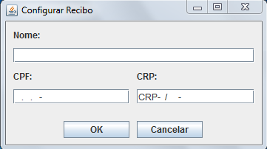
Figura 10. Tela de configuração de recibo.

3.6.4 Gerar Recibo
Feitas as configurações necessárias, é possível gerar um recibo para o pagamento desejado apenas selecionando-o na tabela de pagamentos cadastrados, clicando no botão Gerar Recibo e escolhendo onde o recibo deve ser salvo. Ele será gerado em PDF.

3.7 Gerenciar Contatos
O módulo Gerenciar Contatos funciona como uma agenda telefônica e se encontra em um serviço Web Apache Tomcat, sendo responsável pela inserção, remoção e atualização dos dados de contatos telefônicos. Para que suas funcionalidades sejam bem-sucedidas, é necessário que haja conexão com o serviço Web. Todas as informações referentes a esse módulo serão guardadas em um banco de dados diferente, que se encontra em outro computador.
Para inserir o cadastro de um novo contato, as seguintes informações obrigatórias devem ser preenchidas: Nome e Telefone. Após o preenchimento destas e das informações opcionais desejadas, deve-se clicar no botão Inserir.
As funcionalidades de busca, alteração e remoção de cadastros são semelhantes às funcionalidades do módulo Gerenciar Pacientes (Seção 3.2).
O serviço Web foi implementado em um servidor Apache Tomcat com a utilização de servlets, classes Java usadas para estender as funcionalidades de um servidor. O protocolo usado para a segurança na comunicação é o SSL e para a troca de informações foi utilizada a biblioteca HttpClient. De modo transparente ao usuário, são geradas requisições HTTP a partir dos cliques nos botões Inserir, Atualizar e Remover, e da utilização do filtro de nomes. Em uma requisição são enviadas informações relativas a qual ação deve ser executada e os parâmetros que a mesma necessita para o servlet interpretá-la. Para as requisições, utiliza-se o método Post que envia dados para serem processados.

3.8 Enviar Mensagens de E-Mail
O módulo Enviar Mensagens de E-Mail se encontra no serviço Web citado anteriormente, precisando, portanto, estar conectado a este.
Quando uma consulta é cancelada, existe a opção de se enviar uma mensagem predefinida de e-mail ao paciente relacionado. Essa ação pode ser realizada através do próprio sistema ou por meio da aplicação Android.
Há também a opção de envio de mensagens de autoria do próprio usuário. Para isso, é necessário selecionar o paciente ou funcionário desejado na lista da área de filtro e preencher as informações Assunto e Mensagem, conforme ilustrado na Figura 11. Após esses procedimentos, deve-se clicar no botão Enviar.

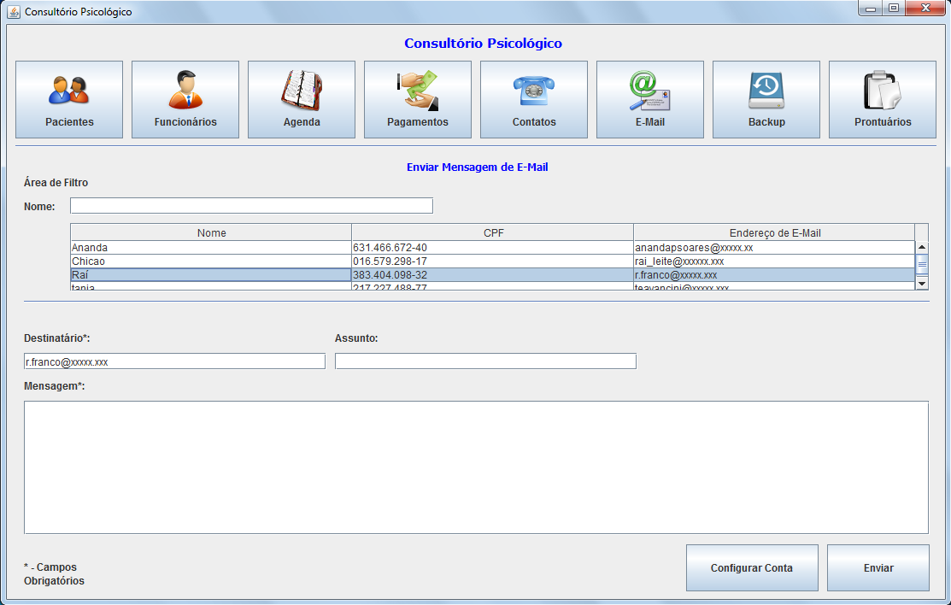 Figura 11. Tela de envio de mensagens de e-mail.
3.8.1 Configurar Conta
Para que os envios das mensagens de e-mail sejam bem-sucedidos, é necessário que uma conta seja configurada no SCCP. O primeiro passo para isso é clicar no botão Configurar Conta, que leva à tela ilustrada na Figura 12.

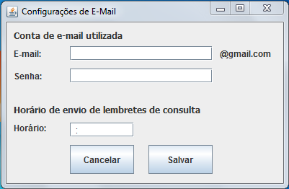
Figura 12. Tela de configuração de conta e lembretes de e-mail.

O usuário deve então preencher as informações requisitadas, que são:
- Conta de e-mail utilizada;
- Senha relacionada à conta; e
- Horário desejado para que sejam enviados os lembretes de consulta.

3.8.2 Lembretes de Consulta
Através da aplicação Android é possível enviar à conta de e-mail de um paciente uma mensagem predefinida, que serve como lembrete de sua consulta.
Por sua vez, o SCCP envia tais lembretes automaticamente no dia anterior à consulta agendada, no horário configurado. Caso a consulta esteja marcada para uma segunda-feira, o lembrete será enviado na sexta-feira que a anteceder.
Existe a possibilidade de que o sistema seja fechado antes do horário que foi configurado para que os lembretes de consultas fossem enviados. Caso isto aconteça, antes do fechamento será perguntado ao usuário se deseja enviar os lembretes imediatamente.

3.9 Gerenciar Agenda Remotamente e Gerenciar Comunicação Android
O módulo Gerenciar Comunicação Android é responsável pela comunicação do módulo Gerenciar Agenda Remotamente com o SCCP, que utiliza a plataforma Android. Permite que o sistema seja acessado de outros locais além daquele onde está funcionando. Sua finalidade é possibilitar que o usuário do SCCP obtenha informações dos pacientes e das consultas sem precisar se locomover até o consultório.
O protocolo usado para a segurança da comunicação entre os módulos é o SSL e para a troca de informações foi utilizada a biblioteca HttpClient.
A Figura 13 apresenta a tela de login da aplicação. É necessário inserir as informações de usuário e senha e em seguida confirmar a operação. Após as informações serem enviadas e validadas pelo SCCP, é permitido ao usuário acessar o sistema.

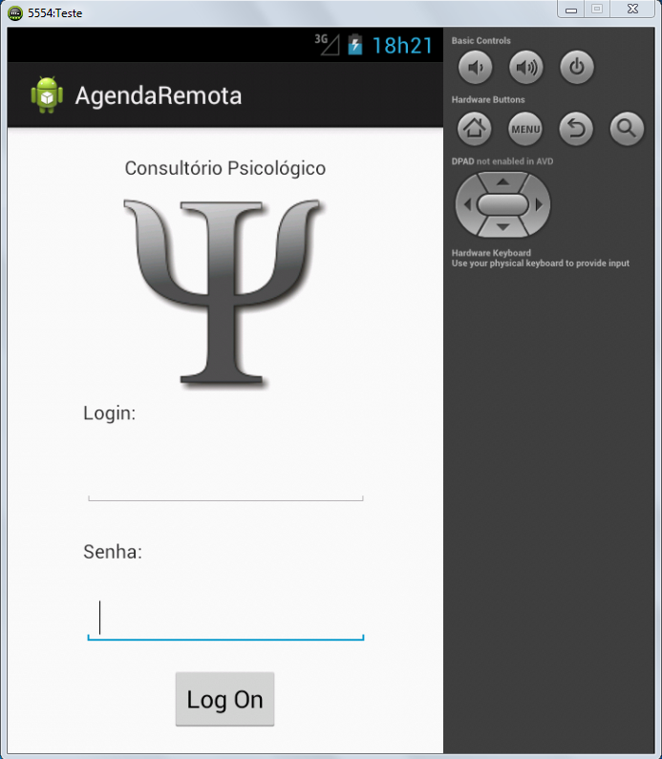
Figura 13. Tela de login da aplicação Android.
Ao realizar essa operação com sucesso, o usuário visualiza a tela inicial do sistema (Figura 14), na qual são apresentadas, em uma lista, as consultas do dia corrente.
Para visualizar as consultas de uma data diferente, deve-se apenas clicar no botão Data, localizado na parte inferior da tela, à esquerda, e será exibida ao usuário uma interface para que ele escolha a data que deseja.

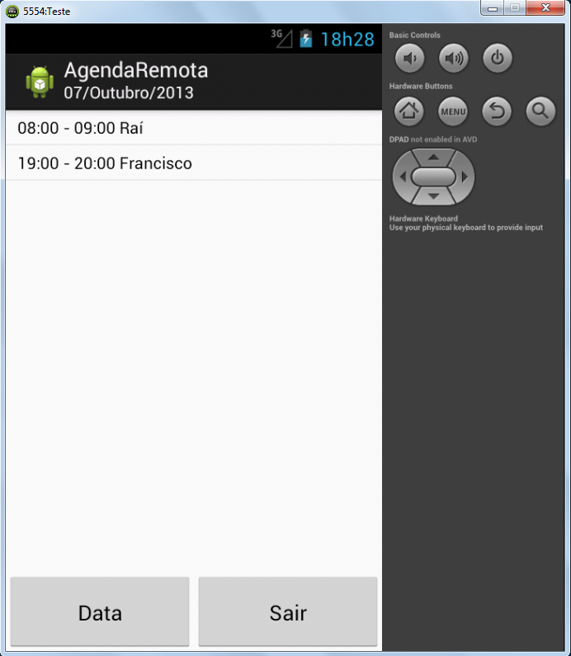
Figura 14. Tela inicial da aplicação Android.

Para visualizar as infomações do paciente relacionado a uma consulta da agenda, é necessário clicar no item da lista correspondente ao paciente desejado. Feito isso, será exibida a tela mostrada na Figura 15
A aplicação também torna possível enviar ao paciente uma mensagem de e-mail predefinida de atraso, com a finalidade de avisá-lo no caso de ocorrer algum imprevisto que atrase a consulta marcada. Para isto, o usuário deve manter o item desejado da lista de consultas pressionado por alguns segundos.
Outra funcionalidade da aplicação é o cancelamento de consultas. Ao usar essa funcionalidade, a agenda que se encontra no SCCP será automaticamente atualizada e uma mensagem de e-mail predefinida de cancelamento de consulta será enviada ao paciente relacionado.

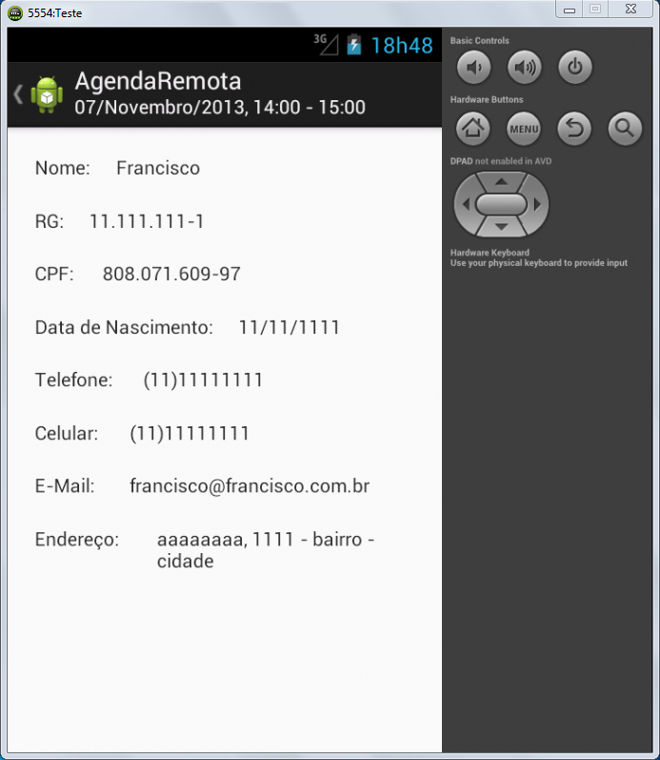
Figura 15. Informações do paciente.

Para utilizar as funcionalidades citadas, é necessário pressionar o item desejado da lista de consultas por alguns segundos, após o que um menu de contexto, menu que permite acessar rapidamente as opções relacionadas à consulta selecionada, será exibido ao usuário, como pode ser observado na Figura 16.
Caso ocorram atualizações na agenda provenientes do SCCP, a aplicação receberá uma push notification para alertar o usuário e terá sua própria agenda automaticamente sincronizada com a do sistema. Isso é possível através do uso do GCM. A notificação será enviada mesmo se o aplicativo estiver rodando em background.
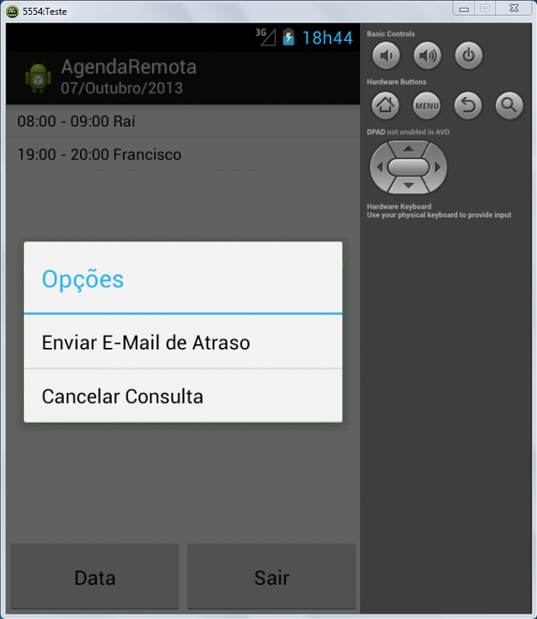
Figura 16. Menu de contexto com opções de funcionalidades.

3.10 Gerenciar Backup
O módulo Gerenciar Backup visa gerar cópias do banco de dados do SCCP, podendo realizar cópias de backup e restores.
Uma cópia de backup deve ser feita quando se deseja exportar todo o conteúdo do banco de dados do sistema para um arquivo. Com essa cópia, o usuário tem um meio de recuperar dados importantes que tenham sido perdidos.
A restore dos dados do SCCP é feita por meio dos arquivos de backup gerados. Consiste na substituição da base de dados do SCCP pelos dados contidos em um arquivo gerado previamente. É necessário que o usuário tenha cuidado com essa funcionalidade, pois utilizar uma cópia antiga pode causar a perda de dados criados recentemente.
Para gerar um arquivo de backup, deve-se preencher o campo Nome e clicar no botão Iniciar Backup, elementos que podem ser observados na Figura 17.
Feito esse procedimento, um arquivo de backup será criado e salvo em um servidor File Transfer Protocol over Secure Sockets Layer (FTPS) para garantir a segurança dos dados. A conexão com esse servidor é obrigatória para que a funcionalidade do módulo em questão seja bem-sucedida e é realizada através do uso da biblioteca Commons Net. A data e o horário da criação do arquivo de backup são automaticamente associados ao nome do arquivo escolhido pelo usuário.

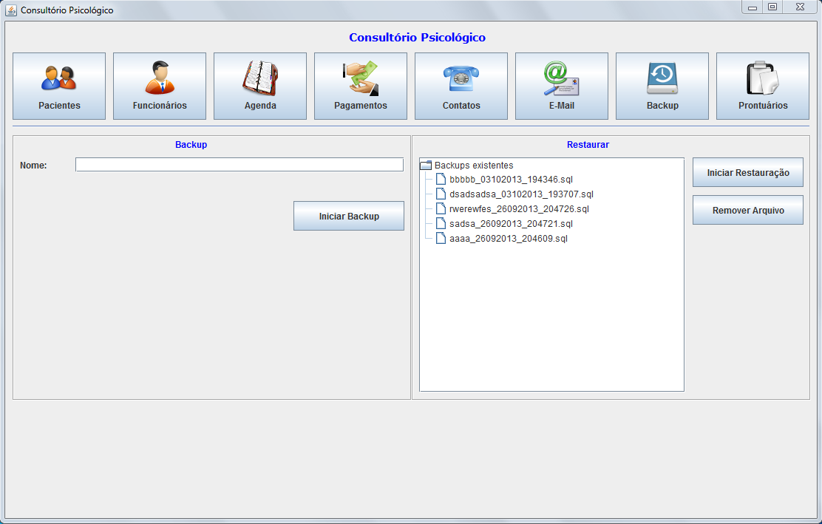 Figura 17. Tela de gerenciamento de cópias de backup.

Uma lista de todos as cópias de backup gerados é exibida do lado esquerdo da tela e atualizada a cada inserção ou remoção de arquivos. É ordenada considerando suas datas e horários de criação, e tem como primeiro elemento o arquivo mais recente.
Para utilizar a funcionalidade de restore, deve-se selecionar o arquivo de backup na lista citada e clicar no botão Iniciar Restauração. Com isso, o conteúdo existente no banco de dados do sistema será substituído pelo conteúdo salvo no arquivo escolhido.
Também é possível a remoção de arquivos de backup do servidor FTPS, sendo necessário apenas que o usuário escolha o arquivo desejado na lista e clique no botão Remover Arquivo.

3.11 Exibir Prontuário
O módulo Exibir Prontuário é responsável por mostrar informações referentes a um paciente cadastrado no SCCP. São exibidas as datas e anotações de todas as consultas do paciente desejado, assim como informações sobre seus pagamentos.
Para possibilitar a busca por pacientes, um filtro relacionado ao nome do paciente foi disponibilizado na tela, semelhante ao filtro encontrado no módulo Gerenciar Pacientes (Seção 3.2), exceto pela opção de exibir pacientes que tiveram seus cadastros removidos, ou seja, cadastros que se tornaram inativos no SCCP. O usuário tem as seguintes opções de filtro:
- Todos – todos os tipos de cadastros serão exibidos pelo filtro;
- Ativos – apenas os cadastros ativos serão exibidos no filtro;
- Inativos – apenas os cadastros inativos serão exibidos no filtro.
Ao selecionar-se um dos pacientes existentes no filtro, a tabela de consultas do paciente será preenchida com todas as suas consultas, informando a hora e data das mesmas, e o valor pago por elas, como pode ser observado na Figura 18.
Para verificar as anotações de uma consulta, é necessário apenas clicar no botão Anotações, existente na última coluna da tabela de consultas do paciente selecionado, na linha da consulta desejada. Consultas realizadas em um mesmo dia compartilham uma anotação.
Caso se deseje exportar o prontuário do paciente selecionado, deve-se clicar no botão Exportar Prontuário. Então, será pedido que o usuário informe o local em que deseja que o arquivo gerado com o prontuário seja salvo. Após o término do procedimento, um arquivo em PDF, com as informações desejadas, será gerado.

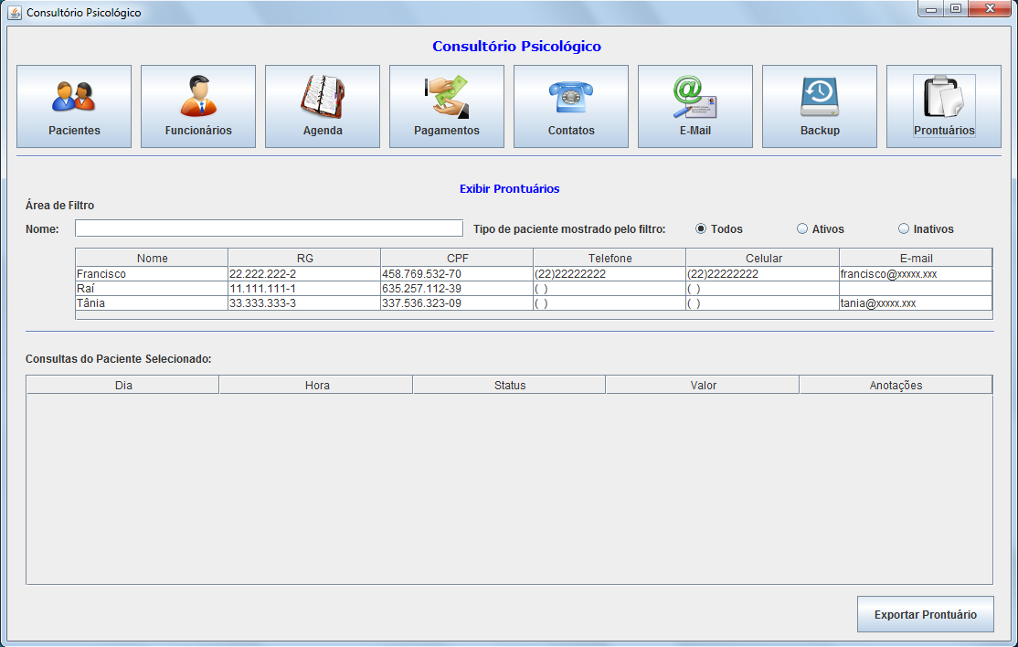Figura 18. Tela de exibição de prontuários.

3.12 Multiperfil
A característica multiperfil do SCCP permite que existam funcionários com dois tipo de acesso: total e parcial. O tipo de acesso é definido na inserção do cadastro de um novo funcionário (Seção 3.3).
Quando é definido que um funcionário tem o perfil de acesso parcial, é retirado dele a possibilidade de acessar as telas relacionadas aos módulos Gerenciar Funcionários (Seção 3.3), Gerenciar Backup (Seção 3.10) e Exibir Prontuário (Seção 3.11), como mostra a Figura 19.
Portanto, para definir ou atualizar o perfil de acesso de um funcionário, o usuário deve possuir o perfil de acesso total.
Os módulos restantes podem ser acessados normalmente por funcionários com qualquer tipo de perfil de acesso.

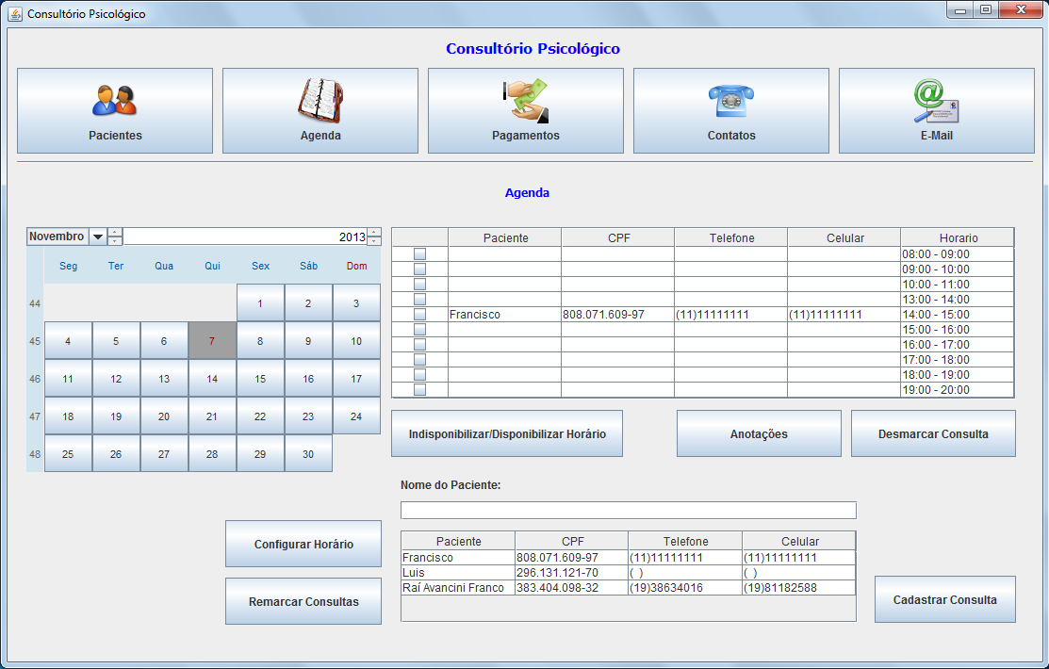 Figura 19. Tela de inicial do SCCP para funcionários com acesso parcial.

4 Avaliação e Validação
O trabalho descrito nesta monografia tem como objetivo reduzir o tempo gasto por uma psicóloga na recuperação das informações dos seus pacientes, haja visto que até o presente momento realiza tal procedimento sem a ajuda de um sistema. Neste capítulo são apresentados o plano e o resultado da avaliação, que são necessários para que se possa validar ou não esse sistema em relação ao objetivo proposto.

4.1 Avaliação
O papel de avaliador foi desempenhado pela psicóloga cliente do TCC descrito nesta monografia, pois é a principal responsável pelas tarefas realizadas no consultório, que foi o ambiente escolhido para a avaliação, por conter todas as fichas de cadastro dos pacientes e também o computador em que o SCCP foi instalado.
Para realizar a avaliação, foi necessária uma preparação dos dados. Atualmente, existem 254 pacientes cadastrados no consultório. Foram escolhidos aleatoriamente oito pacientes e dois nomes não cadastrados no consultório após uma checagem em todas as fichas de cadastro nele existentes. Foi feita uma busca com os dez nomes escolhidos.
Primeiramente, a psicóloga realizou a busca sem o uso do SCCP. Ela estava em sua mesa diante de todas as fichas de cadastro e, quando o cronômetro foi iniciado, buscou os dez pacientes selecionados. Ao encontrar o cadastro do paciente desejado, ela procurou informações de suas últimas consultas. Após isso, o cronômetro foi pausado e o tempo, marcado. No caso de o cadastro do paciente buscado não existir, o cronômetro foi pausado após a psicóloga checar todas as fichas.
Para realizar a busca no SCCP, o autor fez o cadastramento da psicóloga no sistema e novamente escolheu oito pacientes aleatórios e dois nomes não cadastrados no sistema. A base de dados do SCCP foi preenchida automaticamente, através de um script, com 246 pacientes fictícios e os oito cadastros que foram escolhidos, o que resultou no total de 254 pacientes. A psicóloga fez o login no sistema, tendo assim acesso à página inicial. O cronômetro foi iniciado e ela repetiu o processo realizado anteriormente. Se o cadastro do paciente buscado não existisse, o cronômetro seria pausado após o SCCP confirmar essa informação.
Ao término de todo o processo, foi realizada a comparação dos resultados através de uma planilha gerada com os dados obtidos, contendo apenas o ID do paciente (1 até 10) e o tempo utilizado para a realização da busca, como mostra a Tabela 1.

Tabela 1. Tempo gasto na recuperação de informações dos pacientes.
Pacientes | Tempo utilizado (segundos)
Pacientes | Sem o SCCP | Com o SCCP
Paciente 1 | 161,18 | 20,33
Paciente 2 | 211,45 | 26,16
Paciente 3 | 136,87 | 20,84
Paciente 4 | 210,33 | 19,10
Paciente 5 | 141,74 | 17,10
Paciente 6 | 119,02 | 11,89
Paciente 7 | 89,07 | 15,48
Paciente 8 | 103,92 | 14,34
Paciente 9 | 298,97 | 5,81
Paciente 10 | 278,30 | 5,37
Tempo médio | 175,08 | 15,64

Após a avaliação, o local foi organizado da forma como tinha sido encontrado.

4.2 Validação
Após o processo de avaliação ser executado, foram feitas análises com base nos tempos anotados, as quais são apresentadas nesta seção.
Na primeira etapa, que consistia na busca sem o uso do SCCP, o tempo médio obtido foi de 175,08 segundos. O maior tempo obtido foi 298,97 segundos, relacionado ao Paciente 9. Isto ocorreu pelo fato de que o tal paciente era um dos dois nomes não cadastrados no consultório, o que fez com que a psicóloga tivesse que checar todas as fichas para confirmar que o paciente de fato, não existia. O menor tempo obtido foi 89,07 segundos e isso deveu-se ao fato de que a psicóloga encontrou rapidamente sua ficha pois estava entre as primeiras que ela checou.
Na segunda etapa, que consistia na busca com o uso do SCCP, o tempo médio obtido foi de 15,64 segundos. O maior tempo obtido foi 26,16 segundos, isso deveu-se à inexperiência da psicóloga utilizando o sistema e, portanto, tomou um tempo maior do que o necessário para realizar uma busca. O menor tempo obtido foi 5,81 segundos, relacionado ao Paciente 9, isto ocorreu pelo fato de que, como o nome buscado não estava no sistema, foi mostrado rapidamente à psicóloga que o cadastro do paciente não existia.
Comparando-se os dois procedimentos, pôde-se verificar que o SCCP proporcionou um ganho de tempo de 91,07%.
No caso da busca por pacientes inexistentes, o SCCP se destacou por diminuir o tempo gasto na ação que tomou mais tempo da psicóloga, devido ao fato de ser necessária uma checagem de todas as fichas. Isso mostra a dificuldade de se manipular uma grande quantidade de dados sem o uso da tecnologia.
Além disso, o fato de os filtros utilizados no SCCP, que devem ser preenchidos com o nome do paciente, não necessitarem que o nome seja totalmente preenchido, ou seja, apenas uma parte é suficiente para a realização da busca, é um grande diferencial no tempo empreendido nas buscas. Com isso, tornou-se baixa a chance de erros de digitação, uma vez que com as primeiras letras do nome digitadas é mostrada uma lista na qual a psicóloga pode selecionar o paciente desejado.
Na análise do autor, o SCCP atingiu seu objetivo e, mesmo considerando que anteriormente a psicóloga não possuia um sistema para auxiliá-la, o esquema de filtros apresentados, que facilitam a busca, serviram para proporcionar uma ferramenta ágil.
A psicóloga mostrou-se muito satisfeita e cogita a possibilidade de discutir com o autor sobre o aprimoramento do sistema desenvolvido, sobretudo mediante a inclusão de novas funcionalidades que ainda serão pensadas.
5 Conclusão
Este documento apresenta informações sobre um sistema desktop desenvolvido durante o ano de 2013 visando o controle de um consultório psicológico. O sistema permitiu reduzir o tempo gasto pela psicóloga do consultório no acesso a informações dos pacientes, conforme apresentado no Capítulo 4
Para o desenvolvimento do sistema, denominado SCCP, foi adotado o método incremental, que permitiu a divisão do sistema em incrementos que foram especificados, implementados e testados tanto de maneira independente, como integrados ao restante do sistema. Ao final de cada incremento, foi realizada a integração com o restante do sistema. Usando tal método, foi possível notar várias vantagens, tais como:
- A divisão do sistema em incrementos é menos arriscada que a construção do sistema de uma só vez;
- Como as funções prioritárias, que consistem no gerenciamento de pacientes (Seção 3.2), funcionários (Seção 3.3), consultas (Seção 3.4) e pagamentos (Seção 3.6), foram entregues primeiro, estas passaram por um período de testes mais intensivo;
- Ocorreram frequentes reuniões com o cliente, permitindo que o desenvolvimento do sistema não desviasse do resultado esperado.
O autor teve de lidar com diversas situações que lhe eram inéditas, tais como a definição da arquitetura para o sistema, a priorização de tarefas, o gerenciamento de tempo, o uso de ferramentas desconhecidas e a resolução de problemas. Todas as situações contribuíram para a obtenção de novas experências e para o aprendizado pessoal e profissional do autor.
A seguir são apresentados os aspectos de inovação e aprimoramento, análise de qualidade, as dificuldades encontradas, o grau de complexidade do sistema e melhorias futuras a serem integradas ao SCCP.

5.1 Aspectos de Inovação e Aprimoramento
O desenvolvimento do SCCP proporcionou um grande ganho de conhecimento, uma vez que foram utilizadas diversas ferramentas com as quais o autor não havia tido contato, o que exigiu muito estudo e pesquisa.
O acesso às funcionalidades do sistema foi controlado por meio de perfis de usuários. Quando um funcionário é cadastrado, é definido se ele tem acesso total ou parcial ao sistema e as telas que lhe são exibidas dependem do tipo de acesso que ele recebeu. Para que isso fosse possível, foi necessário estudar como vincular cada funcionalidade do sistema com determinado perfil de acesso.
Para a manipulação de dados no banco MySQL, foi utilizado o framework Hibernate junto com sua API Criteria. Ambos permitiram realizar operações de forma rápida e prática, além de possibilitarem que todas as relações entre as tabelas do banco de dados fossem efetuadas somente no SCCP, ou seja, eliminando a necessidade da criação de chaves estrangeiras através do próprio MySQL, o que demandou mais estudos. Além disso, foram aplicados às classes relacionadas aos dados o padrão de projeto de software chamado Singleton, que garante a existência de apenas uma instância de uma classe, e Data Access Object (DAO), que abstrai e encapsula os mecanismos de acesso a dados escondendo os detalhes de sua execução.
O uso de um servidor Web Apache Tomcat exigiu grande estudo sobre como funcionam os servidores Web e os servlets. Também se tornou necessária uma pesquisa de como realizar a conexão entre o servidor, o sistema desktop e a aplicação Android, o que resultou no uso da biblioteca HttpClient.
Para garantir a segurança das informações armazenadas no banco de dados e transmitidas entre os elementos citados, foi realizado um grande estudo sobre criptografia. O autor adquiriu conhecimento sobre o funcionamento do protocolo SSL, sobre como gerar e manipular os chamados self-signed certificates e sobre como utilizar criptografia em certas informações encontradas no banco de dados.
O uso do protocolo SSL também foi de grande utilidade para a criação de um servidor FTPS, que armazena os arquivos de backup gerados pelo SCCP. O autor não possuia experiência com o protocolo FTPS, teve de pesquisar sobre seu funcionamento, e como realizar a comunicação entre o sistema desktop e o servidor, o que resultou no uso da biblioteca Commons Net.
Para o desenvolvimento do módulo Remarcar Consulta, foi necessário um estudo sobre o funcionamento do algoritmo de backtracking e como o mesmo poderia ser utilizado para remarcar consultas considerando as preferências de dias e horários dos pacientes.
No Apêndice C é mostrado um diagrama de atividades referente ao algoritmo de backtracking.
Também foi necessário um estudo prévio sobre a maneira de exportar os dados internos ao SCCP. O framework encontrado que possibilitou essa exportação foi o iText, que permitiu a geração de recibos em PDF. Através da documentação da ferramenta pôde-se entender o seu funcionamento
Além disso, foram estudadas as bibliotecas JavaMail, para realizar o envio de mensagens de e-mail, a partir do servidor Web, e JCalendar, para manipular as datas da agenda de consultas do SCCP.

5.2 Qualidade de Software
Nesta seção é feita uma análise do SCCP com relação à norma NBR ISO/IEC 9126-1 (ABNT, 2003) sobre qualidade de software. Essa norma define atributos de qualidade distribuídos em seis categorias principais: funcionalidade, confiabilidade, usabilidade, eficiência, manutenibilidade e portabilidade.
A categoria funcionalidade visa estabelecer a capacidade do produto de software de prover funções que atendam às necessidades explícitas e implícitas do usuário, quando o software estiver sendo utilizado sob condições específicas. O SCCP apresenta esse atributo de qualidade, pois as funcionalidades são adequadas à necessidade do cliente, que consiste em administrar seu consultório psicólogico, e à grande quantia de dados nele existentes de uma maneira rápida e fácil.
Confiabilidade é a capacidade do sistema de evitar falhas decorrentes de defeitos de software, de modo que se possa confiar em seus dados e resultados. Durante todo o desenvolvimento, procurou-se incluir esse atributo de qualidade realizando-se vários tipos de testes e pesquisas para evitar a ocorrência de tais falhas. Apesar do fato de que o sistema provê segurança de acesso, impedindo que informações e dados sejam alterados ou lidos por pessoas não autorizadas, o autor não considera que o mesmo tenha sido totalmente bem-sucedido devido à inexperiência com a linguagem Java e com testes sistêmicos. Portanto, acredita-se que falhas decorrentes de defeitos podem ocorrer se uma profunda bateria de testes for executada.
A categoria usabilidade estabelece a capacidade do software de ser atraente ao usuário e de fácil aprendizagem e utilização. Essa foi a característica com a qual o autor mais se preocupou durante o desenvolvimento do SCCP. Garantir o fácil aprendizado e manuseio do sistema sempre foi o foco do TCC descrito nesta monografia. Por esse motivo, sempre houve a preocupação em utilizar componentes que facilitassem as ações nas funcionalidades. Além disso, o SCCP foi desenvolvido com telas agradáveis com várias imagens para facilitar a identificação das possíveis operações, de modo que é agradável de usar, mesmo por longos períodos. Portanto, conclui-se que o SCCP possui a categoria de usabilidade.
Eficiência é a categoria que estabelece a capacidade do produto de software de apresentar desempenho apropriado, sob condições especificas, relativo á quantidade de recursos utilizados. A eficiência do sistema descrito nesta monografia não foi avaliada pelo autor.
A manutenibilidade é a categoria que estabelece a capacidade de o software ser modificado devido a correções, melhorias ou reparos em seus requisitos funcionais. Pode-se considerar que o sistema descrito nesta monografia tem boa manutenibilidade, uma vez que o desenvolvimento foi dividido em incrementos, o que resultou em grande modularidade do sistema, e em cada incremento foram utilizados conceitos de interface, injeção de dependências e divisão das funcionalidades em camadas. Além disso, o uso de padrões de projeto como o Singleton e o Criteria e de comentários no código fonte também influenciam nessa categoria. Esses fatores ajudam em alterações futuras e evitam que as mesmas possam gerar efeitos colaterais em outras partes do sistema.
A categoria portabilidade visa analisar a capacidade de o software ser instalado em mais de um sistema operacional. Para executar o SCCP, é necessário, além do sistema operacional, uma Java Virtual Machine (JVM), responsável por carregar e executar os aplicativos Java. O sistema foi implementado utilizando-se a linguagem de programação Java, o que o torna capaz de ser utilizado em diversas plataformas. Portanto, o sistema atende à categoria.

5.3 Dificuldades Encontradas
O TCC descrito nesta monografia se mostrou bastante desafiador para o autor, considerando o fato de que precisou usar várias tecnologias e ferramentas com as quais não tinha experiência. Em vista disso, as fases de desenvolvimento do SCCP definidas pelo método incremental (Seção 2.1), precisaram ser bem planejadas, principalmente quanto à sua duração.
Certas dificuldades surgiram durante o desenvolvimento do SCCP, porém todas foram superadas no devido tempo, trazendo mais conhecimento e experiência ao autor. A seguir são descritas essas dificuldades:
- Segurança dos Dados – ocorreram vários problemas relacionados a certificados durante o desenvolvimento, entre eles o conflito do uso de um Self-Signed Certificate, a necessidade de conexão com servidores da Google para o uso do GCM e o uso do protocolo STMP pelo JavaMail. Os problemas foram resolvidos depois de um completo entendimento sobre o funcionamento do mecanismo;
- GCM – a utilização do GCM constituiu uma dificuldade devido à falta de conhecimento do autor sobre essa ferramente e sobre seu funcionamente. Portanto, seu estudo mostrou-se necessário.
- Backtracking – o uso do algoritmo de backtracking no módulo Remarcar Consultas também se mostrou uma dificuldade. Vários pontos do sistema tiveram de ser adaptados para a inserção da funcionalidade , como por exemplo, a seleção de múltiplos horários na agenda e a coleta das preferências de dias e horários para consultas no cadastramento de um novo paciente. O entendimento do próprio algoritmo se mostrou complicado e desafiador para o autor, exigindo estudos antes de ser utilizado no SCCP;
- Segurança dos Dados – ocorreram vários problemas relacionados a certificados durante o desenvolvimento, entre eles o conflito do uso de um Self-Signed Certificate, a necessidade de conexão com servidores da Google para o uso do GCM e o uso do protocolo STMP pelo JavaMail. Os problemas foram resolvidos depois de um completo entendimento sobre o funcionamento do mecanismo;

5.4 Complexidade
Um algoritmo consiste em um procedimento com um conjunto de regras não ambíguas que especificam, para cada entrada, uma sequência finita de operações, resultando em uma saída correspondente (TOSCANI; VELOSO, 2012). Assim, analisar um algoritmo significa prever os recursos de que ele necessitará (CORMEN et al., 2012).
A previsão dos recursos necessários no SCCP foi obtida a partir da análise de complexidade do ponto mais crítico do sistema, o uso do algoritmo de backtracking no módulo Remarcar Consultas.
Através do uso do algoritmo, as consultas selecionadas devem ser remarcadas considerando-se as preferências de dias e horários para consultas que os pacientes informaram no momento de seu cadastro.
Para isso, é montada uma lista de dias em que as consultas podem ser remarcadas. Essa informação é proveniente do usuário do sistema. Cada dia dessa lista possui, por sua vez, uma lista de horários disponíveis nos quais as consultas podem ser marcadas.
Então, deve-se checar cada elemento da lista de consultas selecionadas e obter a lista de preferências de horários e dias do paciente a ela relacionado.
Com todas as informações obtidas, as devidas comparações são feitas e a funcionalidade é realizada.
Considerando que o número de dias do período escolhido para a remarcação das consultas, o número de horários disponíveis, o número de consultas que serão remarcadas e o número de preferências do paciente relacionado à consulta são constantes, ou seja, possuem um limite, pode-se concluir que a complexidade do SCCP é O(1).

5.5 Melhorias Futuras
A maioria dos sistemas é passível de melhorias. No caso do SCCP, as melhorias são itens que não foram definidos pelo cliente, mas podem adicionar funcionalidades interessantes. São elas:
- Reconhecimento de fala – isso faria com que o sistema se tornasse mais eficaz, uma vez que os pacientes, ao telefonarem para a clínica, conseguiriam interagir com o mesmo, substituindo assim a necessidade de a psicóloga ou a secretária parar seu serviço para marcar ou desmarcar uma consulta;
- Envio de Short Message Service (SMS) – seria mais uma opção de contato do sistema com o paciente. Entre as vantagens pode-se destacar que é uma forma de contato mais rápida e acessível que mensagens de e-mail, visto que atualmente é muito comum as pessoas estarem com o celular ao alcance e é menos invasiva que o telefone;
- Maior acesso à aplicação Android – a aplicação Android, representada pelo módulo Gerenciar Agenda Remotamente, tem acesso à agenda do SCCP e a informações dos pacientes relacionadas às consultas marcadas. Seria interessante que a aplicação tivesse acesso aos demais módulos do sistema, para que o usuário possa realizar mais operações através do acesso remoto utilizando um dispositivo móvel;
- Todas as funcionalidades portadas para a Web – o SCCP é um sistema desktop que possui um serviço Web para tratar de certas funcionalidades, como o gerenciamento de contatos telefônicos e o envio de mensagens de e-mail. Uma melhoria seria que todas as funcionalidades do SCCP tivessem um módulo Web, possibilitando assim o acesso ao sistema através de um browser, o que seria uma alternativa ao sistema desktop.

referências
ABNT, ABNT NBR ISO/IEC 9126-1:2003 Engenharia de software – qualidade de produto. Parte 1: modelo de qualidade. 2003.
APACHE SOFTWARE FOUNDATION. Tomcat. Available from: <http://tomcat.apache.org/>. Cited: 23 Apr. 2013a.
APACHE SOFTWARE FOUNDATION. HttpClient. Available from: <http://hc.apache.org/httpclient-3.x/>. Cited: 23 Apr. 2013b.
APACHE SOFTWARE FOUNDATION. Commons Net. Available from: <http://commons.apache.org/proper/commons-net/>. Cited: 23 Apr. 2013c.
APACHE SOFTWARE FOUNDATION. Subversion. Available from: <http://subversion.apache.org/>. Cited: 26 Feb. 2013d.
BRASSARD, Gilles; BRATLEY, Paul. Fundamentals of Algorithmics. 1. Ed. New Jersey: Prentice-Hall, Inc, 1996. 524 p.
COBIAN, Luis. Cobian Backup. Available from: <http://www.cobiansoft.com/index.html>. Cited: 24 Mar. 2013.
CORMEN, Thomas; LEISERSON, Charles; RIVEST, Ronald; STEIN, Clifford. Algoritmos: teoria e prática. 3. ed. Rio de Janeiro: Campus, 2012. 944 p.
DROPBOX. Dropbox. 2013. Available from: <https://www.dropbox.com/>. Cited: 06 Feb. 2013.
ECLIPSE FOUNDATION. Eclipse. Available from: <http://www.eclipse.org/>. Cited: 06 Feb. 2013.
GOOGLE. Android. Available from: <http://www.android.com/>. Cited: 06 Feb. 2013a.
GOOGLE. ADT. Available from: <http://developer.android.com/tools/sdk/eclipse-adt.html>. Cited: 06 Feb. 2013b.
GOOGLE. GCM. Available from: <http://developer.android.com/google/gcm/index.html>. Cited: 27 Jul. 2013c.
HAMEED, Khawar. The application of mobile computing and technology to health care services.Telematics and Informatics, v. 20, p. 99-106, 2003. Available from: <http://dl.acm.org/citation.cfm?id=766755>. Cited: 30 Mar. 2013.
ITEXT SOFTWARE CORPORATION. iText. Available from: <http://itextpdf.com/>. Cited: 23 Jun. 2013.
JBOSS. Hibernate. Available from: <http://www.hibernate.org/>. Cited: 04 Mar. 2013.
ORACLE. JavaMail. Available from: <http://www.oracle.com/technetwork/java/javamail/index.html/>. Cited: 04 Mar. 2013a.
ORACLE. JDK. Available from: <http://www.oracle.com/technetwork/java/javase/downloads/index.html>. Cited: 06 Feb. 2013b.
ORACLE. MySQL. Available from: <http://www.mysql.com/>. Cited: 20 Feb. 2013c.
PORTECLE. Portacle. 2013. Available from: <https://www.portecle.sourcefourge.net/>. Cited: 23 Apr. 2013.
SIAU, Keng. Health Care Informatics. IEEE Transactions on Information Technology in Biomedicine, v. 7, n. 1, 2003. Available from: <http://ieeexplore.ieee.org/xpl/login.jsp?tp=&arnumber=1186520&url=http%3A%2F%2Fieeexplore.ieee.org%2Fiel5%2F4233%2F26609%2F01186520>. Cited: 30 Mar. 2013.
SOMMERVILLE, Ian. Engenharia de Software. 6. ed. São Paulo: Pearson, 2005. 592 p
TOEDTER, Kai. JCalendar. Available from: <http://www.toedter.com/en/jcalendar/index.html>. Cited: 20 Mar. 2013.
THE TORTOISESVN TEAM. TortoiseSVN. Available from: <http://tortoisesvn.net/>. Cited: 26 Feb. 2013.
TOSCANI, Laira Vieira; VELOSO, Paulo Augusto. Complexidade de Algoritmos. 3. ed. Porto Alegre: Sagra Luzzatto, 2012. 202 p.
WARRICK, Catherine; NAIK, Hetal; AVIS, Susan; FLETCHER, Penny; FRANKLIN, Bryony Dean; INWALD, David. A clinical information system reduces medication errors in paediatric intensive care. Intensive Care Med, v. 37, p. 691-694, 2011. Available from: <http://www.researchgate.net/publication/49803860_A_clinical_information_system_reduces_medication_errors_in_paediatric_intensive_care>. Cited: 30 Mar. 2013.

APÊNDICES

Apêndice A – Diagrama de Atividades do Módulo Gerenciar Pacientes

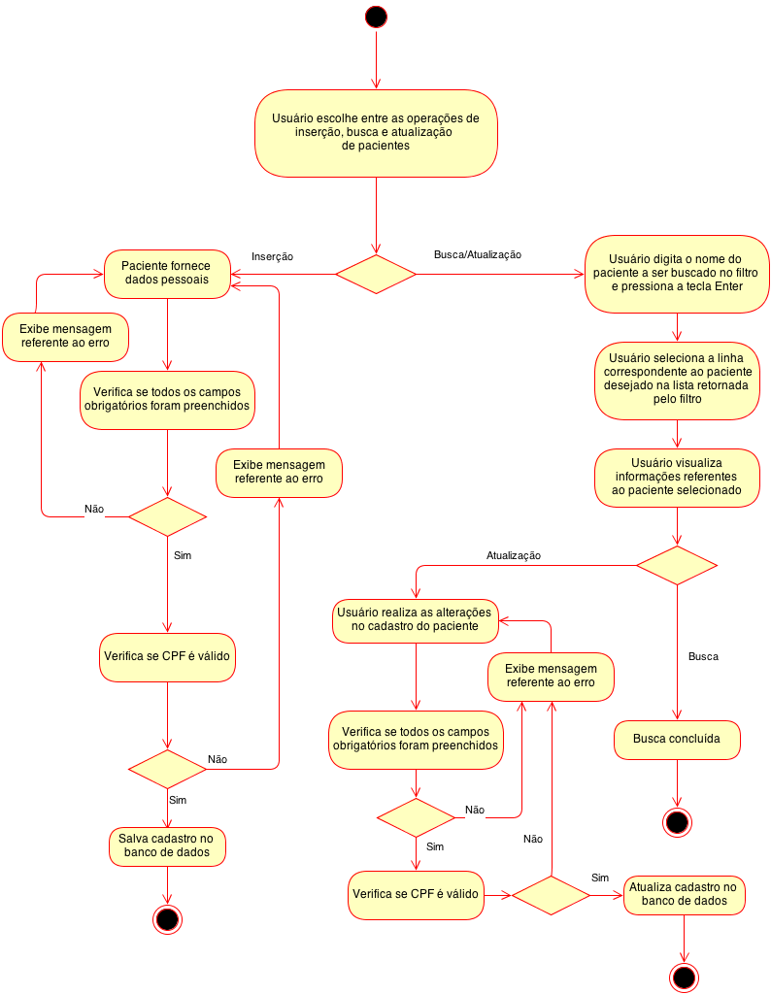

Este diagrama segue a estrutura de todos os outros cadastros do SCCP.

Apêndice B – Pseudocódigo do Algoritmo de Backtracking

Recebe lista com as consultas que devem ser remarcadas como parâmetro
Recebe lista de horários indisponíveis (inicialmente vazia) como parâmetro
Recebe lista de possíveis soluções (inicialmente vazia) como parâmetro
Para cada dia do período selecionado
Para cada horário do dia
Para cada consulta selecionada
Se a lista de consultas que devem ser remarcadas está vazia
Remarcar consultas baseando-se na lista de possíveis soluções
Retorna sucesso do algoritmo
Senão
Para cada preferência de dia e horário do paciente relacionado à consulta
Se preferência é igual ao dia e horário e horário não está na lista de horários indisponíveis
Adiciona dia, horário e consulta na lista de possíveis soluções
Retira consulta da lista de consultas que devem ser remarcadas
Adiciona dia e horário em uma lista de horários indisponíveis
Ocorre a recursão do algoritmo com os novos valores das listas de horários indisponíveis, consultas que devem ser remarcadas e possíveis soluções
Se o retorno da recursão do algoritmo é sucesso
Retorna sucesso do algoritmo
Senão
Retorna falha do algoritmo
Senão
Próxima consulta
Próximo horário
Próximo dia
Retorna falha do algoritmo

Apêndice C – Diagrama de Atividades do Algoritmo de Backtracking

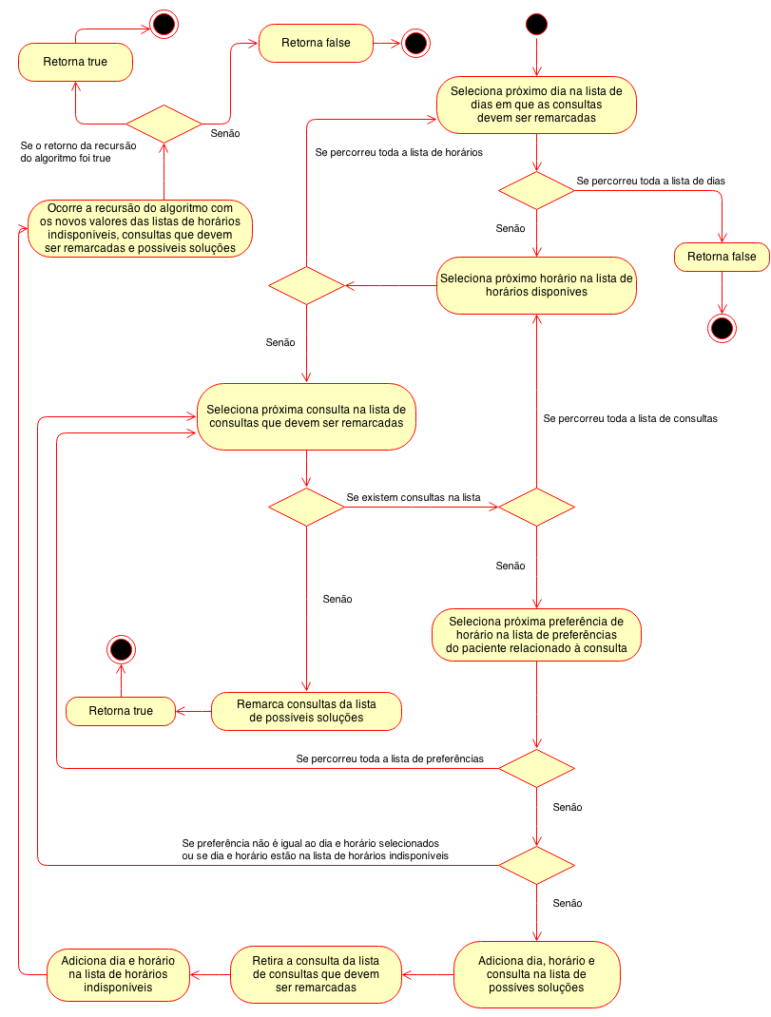

Este algoritmo foi utilizado no módulo Remarcar Consultas (Seção 3.5).

